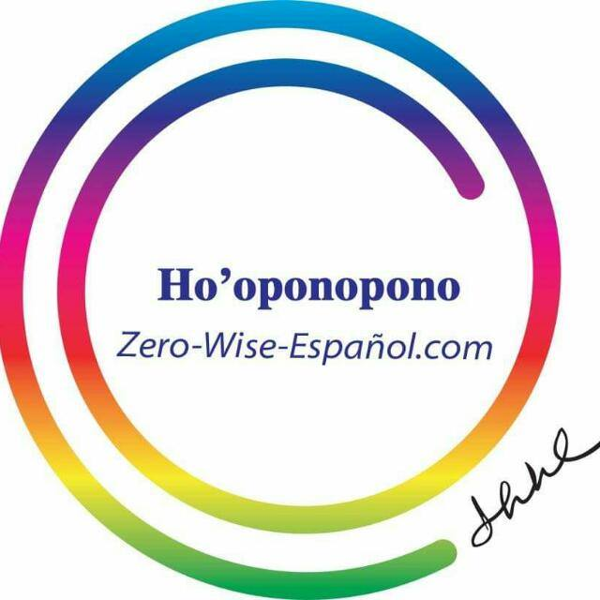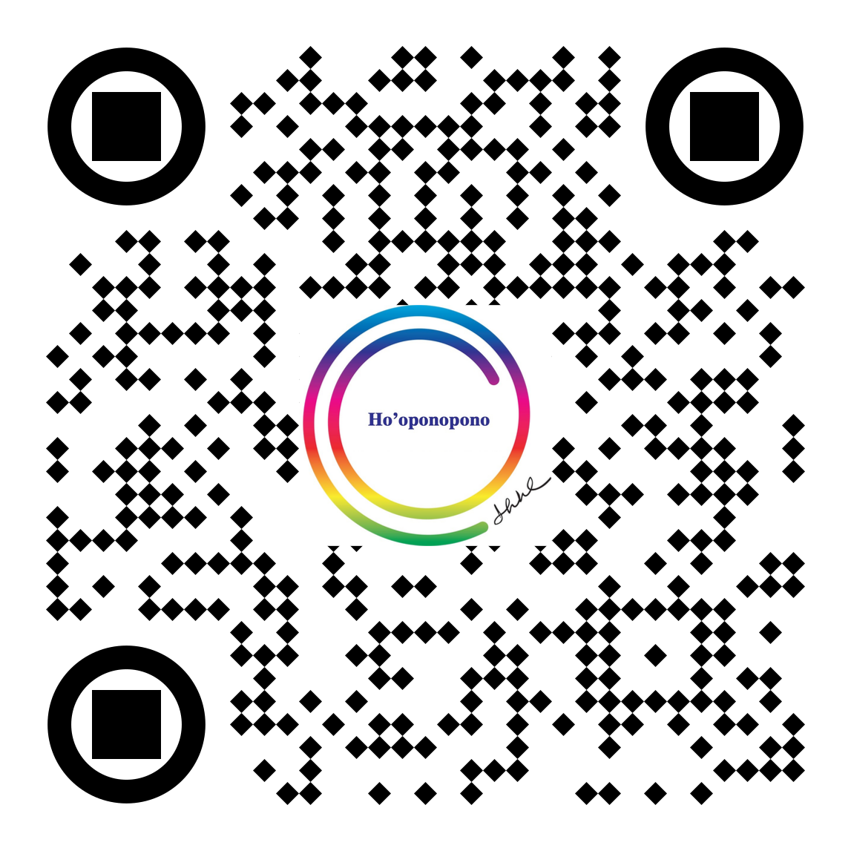Z

**CLASE DE SITH® BASICO I, HO’OPONOPONO 2024**

**IZI LLC Lectura Basico I, Ho’oponopono**

En línea en vivo.

Martes, 24 de Septiembre de 2024

10:00am a 1:00pm Tiempo Pacifico

CUOTA: 585 MNM

**TIJUANA-CLASE PRESENCIAL**

**SITH BASICO I**

5 y 6 de Octubre de 10 am a 5 pm PST

**Hotel – sera anunciado**

**Direccion**

. Espacio Limitado

**Simultaneamente transmitiendo en vivo por internet.**

**INSTRUCTORAS:**

Martha Ugarte

Elena Maria González Exposito

**Contacto:**

Pele'i'ake Martha Ugarte

Ho’oponopono Zero Wise

peleiake@zero-wise.com

WhatsApp +1(818)398-2578

**En Línea & En Persona**

**Tijuana, BC. México**

¿Qué es Ho'oponopono?

Ho’oponopono o Auto YO-Identidad a través de Ho’oponopono® SITH® es un proceso ancestral hawaiano actualizado que libera las memorias que se experimentan como problemas, por arrepentimiento, perdon y transmutacion.

SITH® fue desarrollado por la hawaiana **Morrnah Nalamaku Simeona,** una Kahuna Lapa’au, que fue reconocida por la Legislatura Statal de Hawaii como "Tesoro viviente" en 1983.

*“Cuando estamos dispuestos a asumir el 100% de responsabilidad en nuestra vida, liberando lo que nos aferramos, se desenvuelve lo que es correcto y perfecto en nosotros”.*

IZI LLC es la patrocinadora de la Clase de Auto YO-Identidad a través de Ho´oponopono que proporciona “un enfoque paso a paso para lograr la paz, el equilibrio y un nuevo significado de la vida a través de la comprensión de la Divinidad en uno mismo”.

www.self-i-dentity-through-hooponopono.com

www.hooponopono-zero-wise.com

PATROCINA